

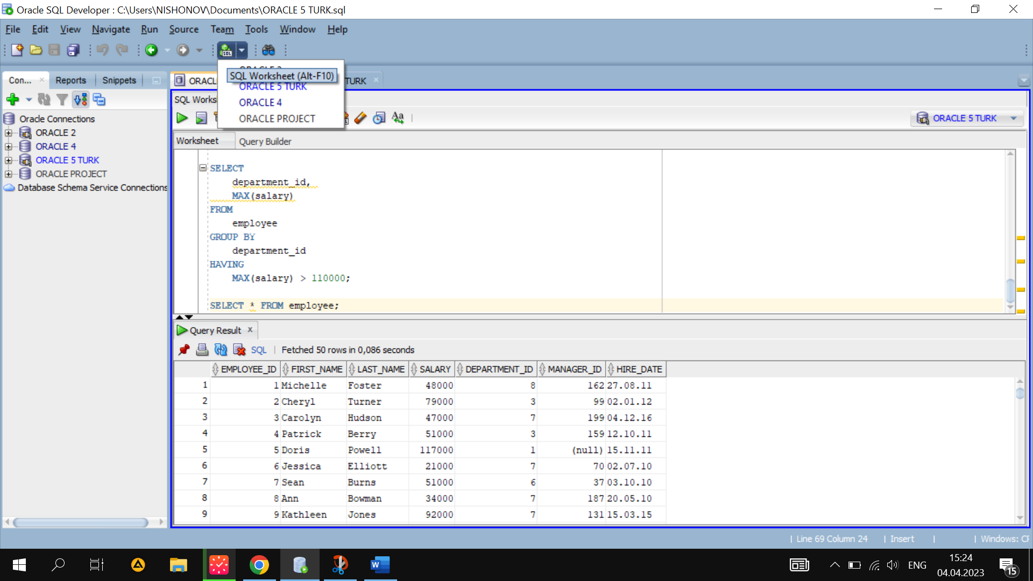

# 1-qadam

## Ma’lumotlar modeli

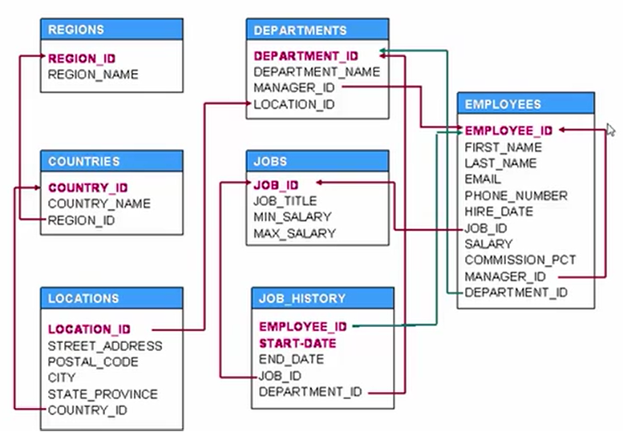

Text chiqarish:

{ ' } bu belgi uchun 2ta qo’shtirnoq { '' } yonma yon yoziladi.

{ **||** } bu belgi ketma-ketliklarni qo’shib chiqar ma’nosini anglatadi.

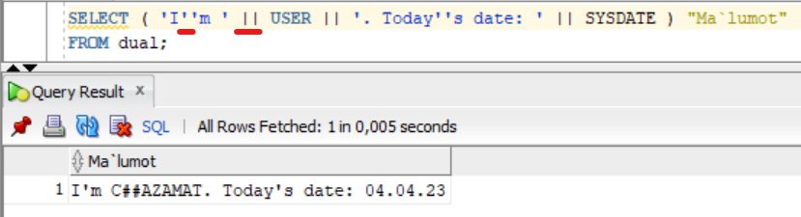

## ORDER BY bandi

Ustunlarni tartib nomeri bo’yicha saralash:

( Ketma-ketligi: 4-ustun, 2-ustun va 3-ustun bo’yicha tartiblanadi )

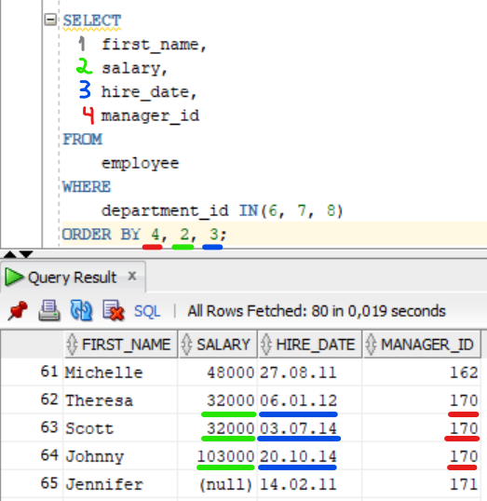

## Substr funksiyasi

SUBSTR ( N, x ) 🡪 N ta belgili matndan x-belgidan boshlab yozadi.

SUBSTR ( N, -x ) 🡪 N ta belgili matndan oxiridan boshiga sanalib, x-belgidan boshlab yozadi.

SUBSTR ( N, x [, y] ) 🡪 x-belgidan boshlab, y ta belgi yozadi.

SUBSTR ( N, -x [, y] ) 🡪 oxiridan boshiga sanalib, x-belgidan boshlab, y ta belgi yozadi.

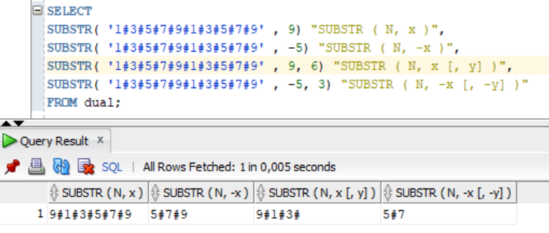

Ism familiyani qisqartirish:

*( SUBSTR*ni *WHERE* bandida ham ishlatsa bo’ladi *)*

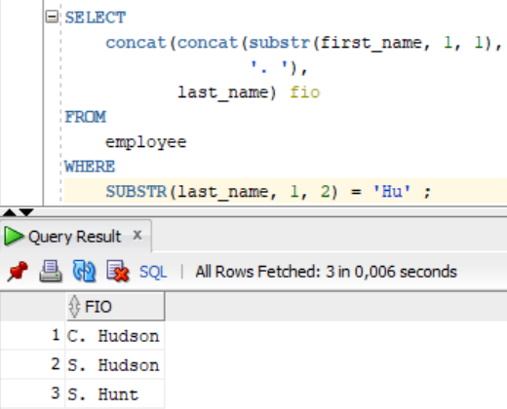

## INSTR()

INSTR ⬄ berilgan matndan belgilangan belgilarni tartib nomerini ko’rsatadi.

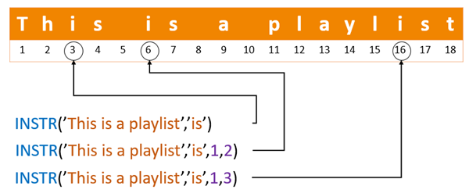

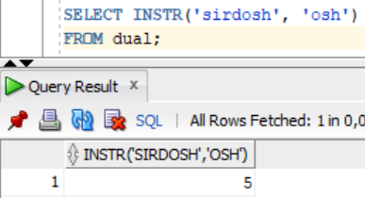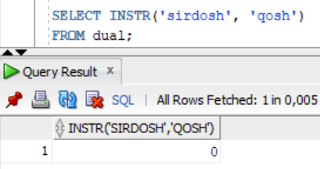

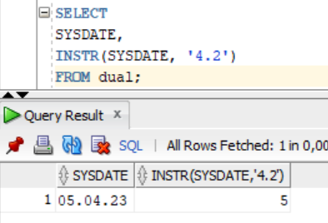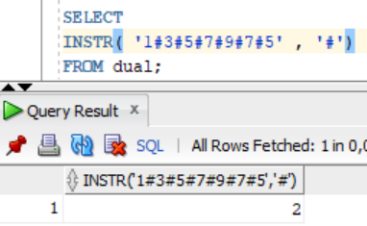

Oxiridan boshiga qarab birinchi takrorlanishni qidirish:

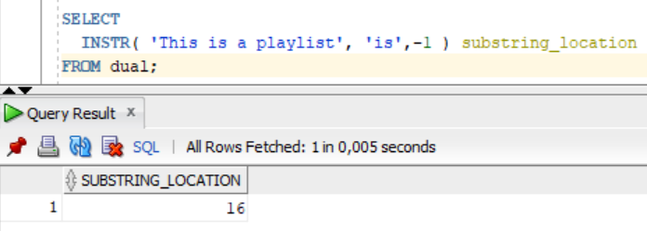

🡻 4- belgidan keyin keladigan # ni tartib nomerini topish:

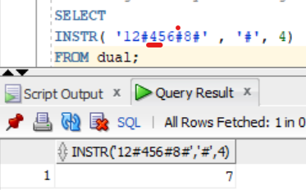

1-belgidan keyin keladigan 3- marta takrorlanadigan # ni tartib nomerini topish:

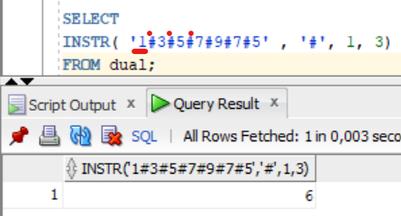

3-belgidan keyin keladigan 4-marta takrorlanadigan # ni tartib nomerini topish:

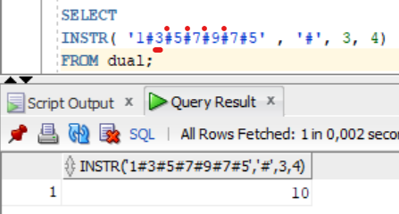

(-3)-belgidan boshlab, boshiga qarab keladigan 2-marta takrorlanadigan # ni tartib nomerini topish:

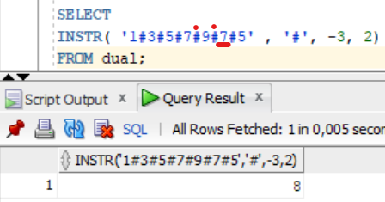

*INSTR* ni *WHERE* bandida ishlatilishi:

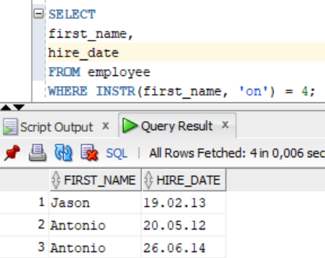

## LENGTH() funksiyasi

Belgilar sonini aniqlash:

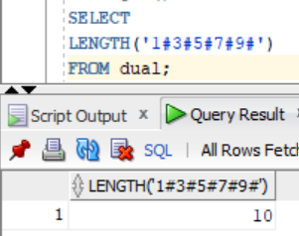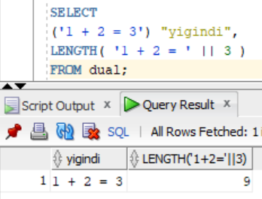

Where bandida ishlatilishi:

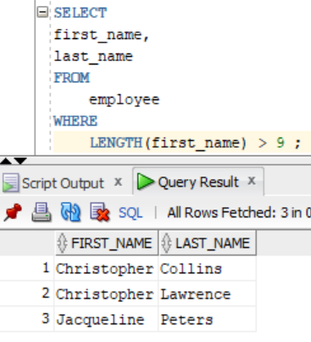

## LOWER() Funksiyasi

Lower 🡪 kichik harflarga o’tkazadi.

Where bandida ishlatilishi:

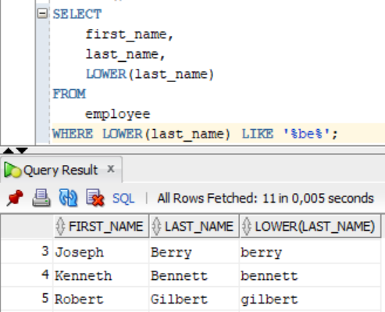

## LPAD, RPAD

Lpad(c1, x1 [, y1])

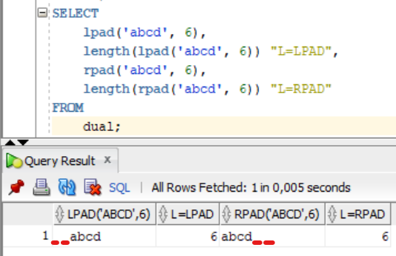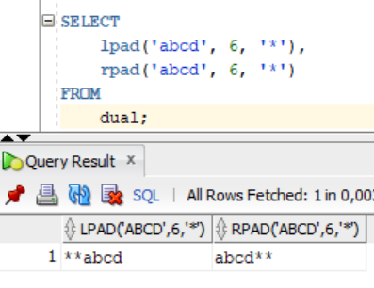

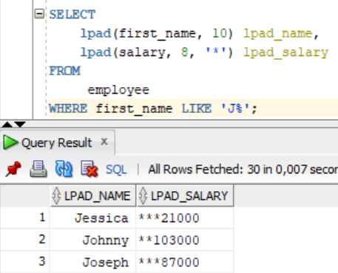

## REPLACE

REPLACE(c1, c2 [, c3]) 🡪 satrdagi belgilangan pastki qatorning barcha takrorlanishini boshqasiga almashtiradi.

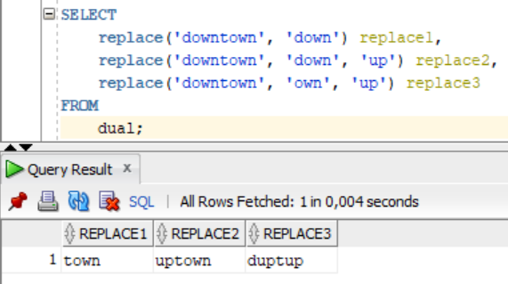 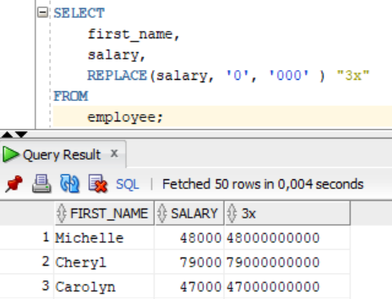

## TO_CHAR

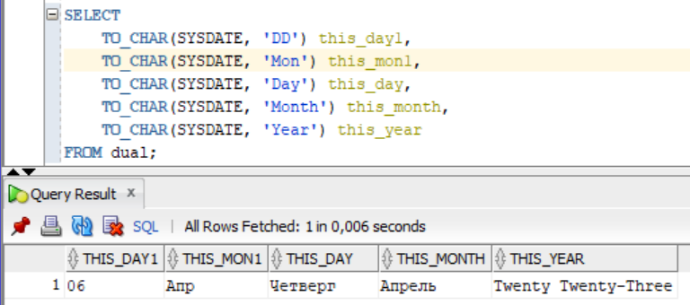

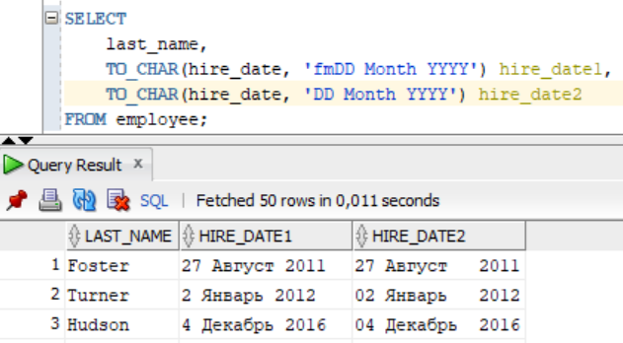

## TO_DATE

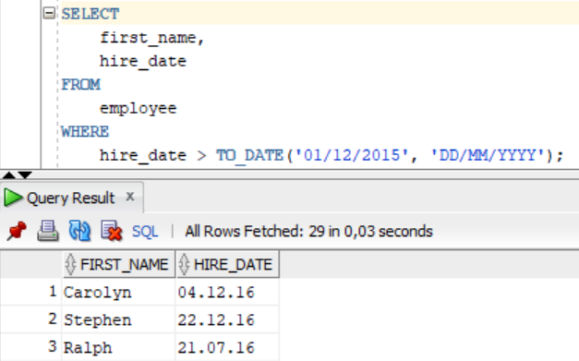

## ADD_MONTHS

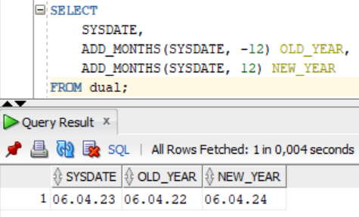

## MONTHS_BETWEEN

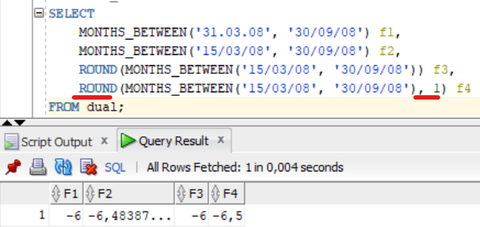

## LAST_DAY

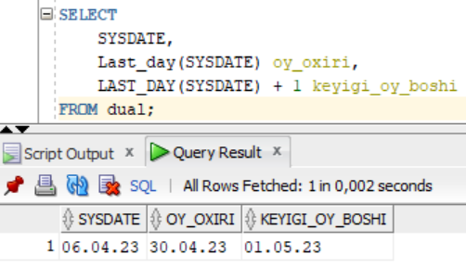

## NVL

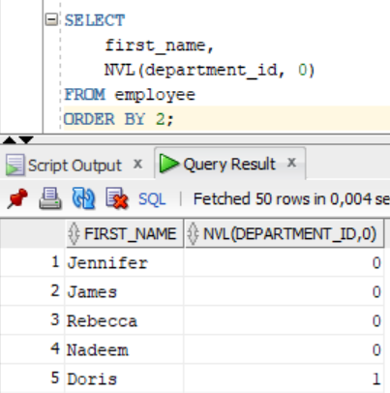

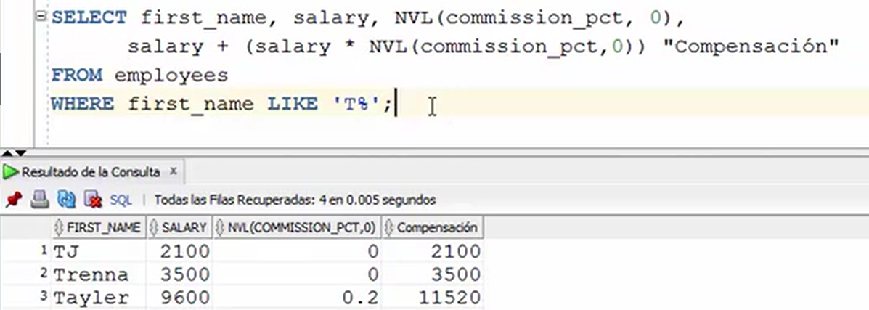

## NVL2

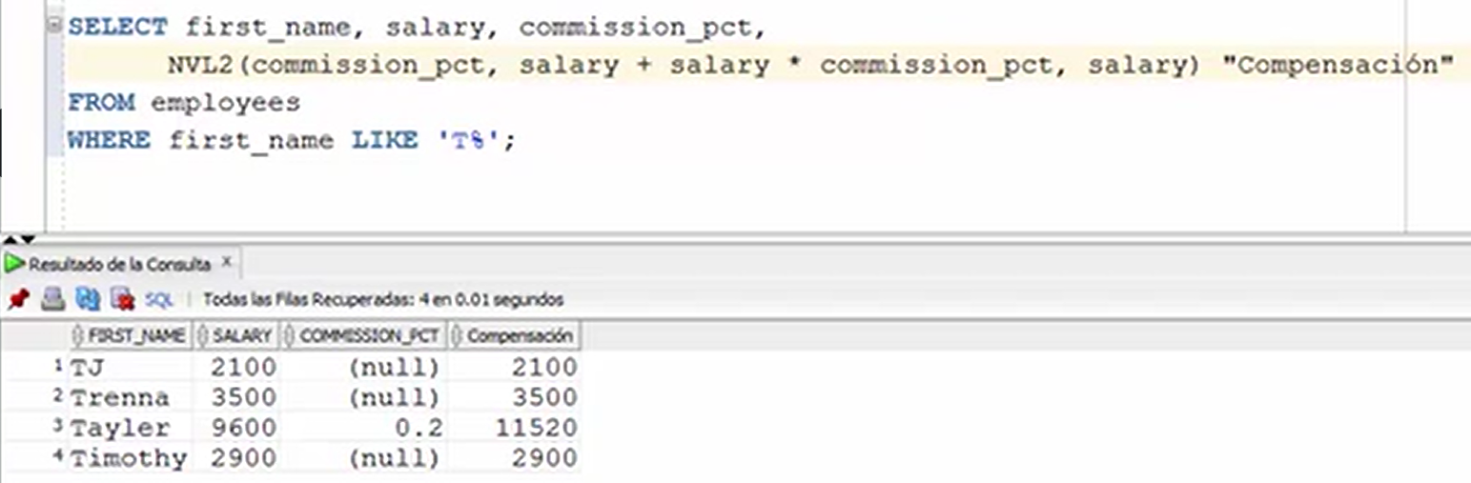

## DECODE()

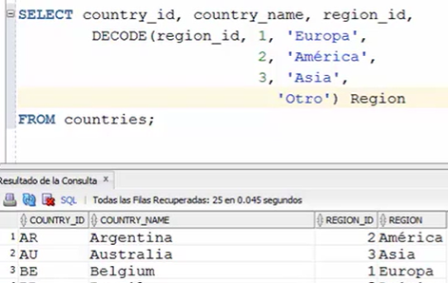

## GREATEST()

Eng kattasini chiqaradi:

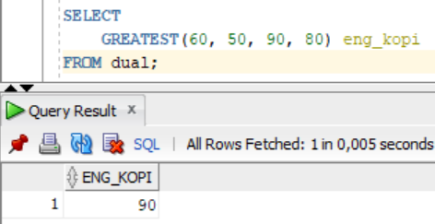

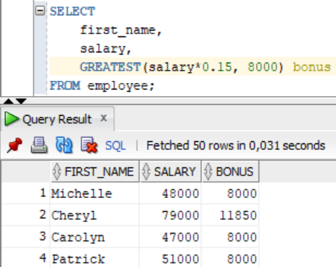

## LEAST()

Eng kamini chiqaradi:

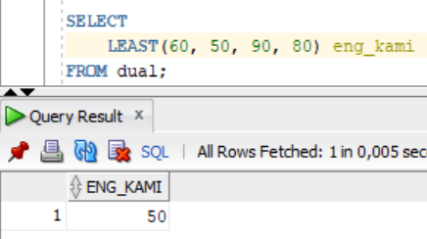

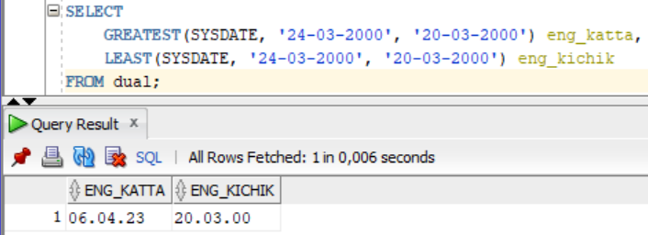

# Group By

## COUNT()

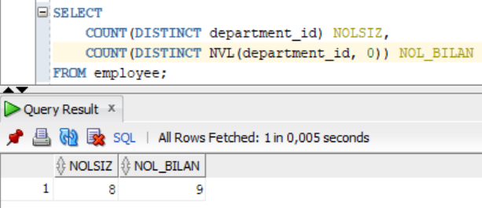

## AVG()

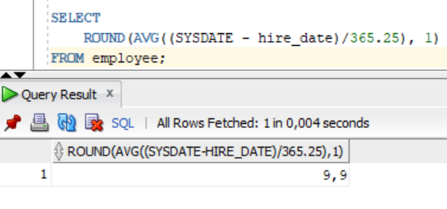

## SUM()

Ikkovi sinonim:

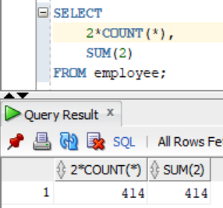

Sum( Distinct salary )

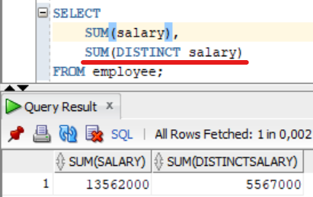

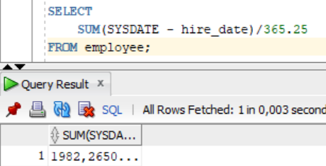

Hodimlarni o’rtacha ishlash yili:

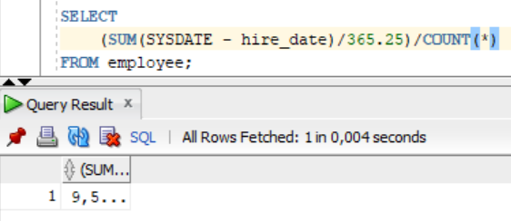

## MIN(), MAX()

Max va Min uzunlikdagi ismlarni topish:

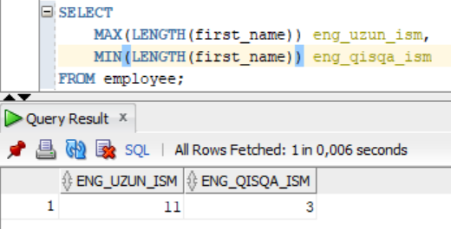

## GROUP BY

Har bir departament bo’yicha maksimal *salary*ni chiqarish:

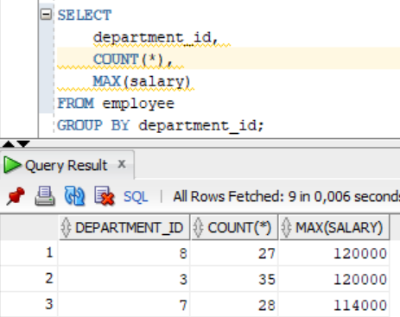

Yil bo’yicha ishga olinganlar sonini topish:

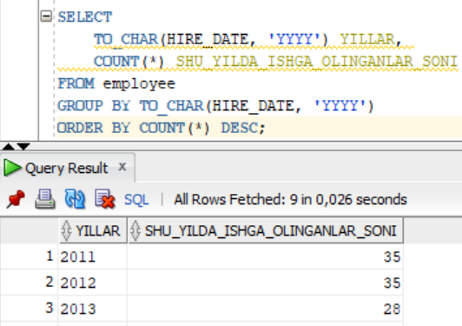

Oy bo’yicha ishga olinganlar sonini topish:

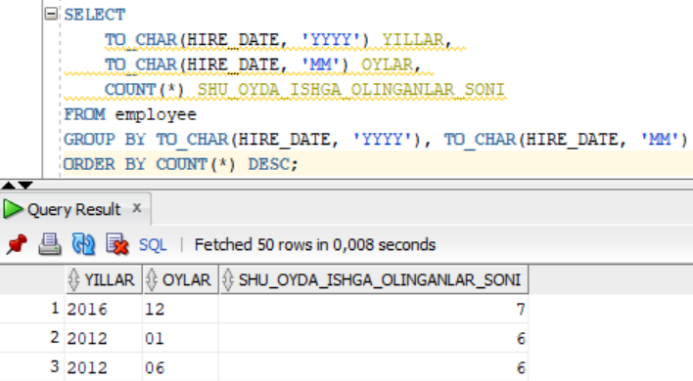

## HAVING bandi

3tadan ko’p hodimi bo’lgan Department_id ga mansub hodimlar sonini chiqarish:

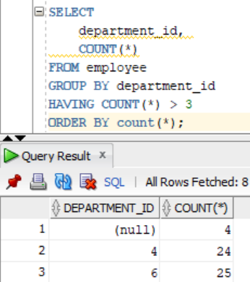

Soni 30 dan oshiq bo’lgan hafta kunlari bo’yicha hodimlar sonini chiqarish:

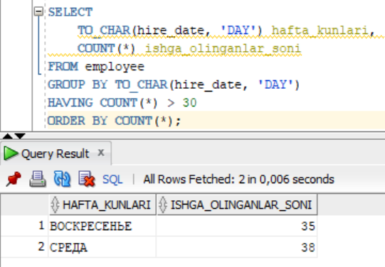

# JOIN

## Natural JOIN

2ta jadvalda bir xil nomli ustun bo’lsa ishlatiladi. Lekin tavsiya etilmaydi. Sababi 2ta jadvalda 2 va undan ortiq bir xil nomli ustun bo’lishi mumkin. Bunday holda aniqlik shart. Misol uchun: employee va customer jadvallarining 2sida ham first_name va last_name bor.

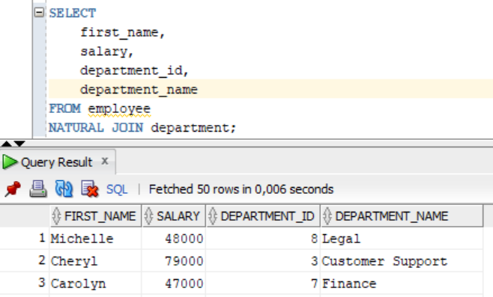

Bunga sinonim:

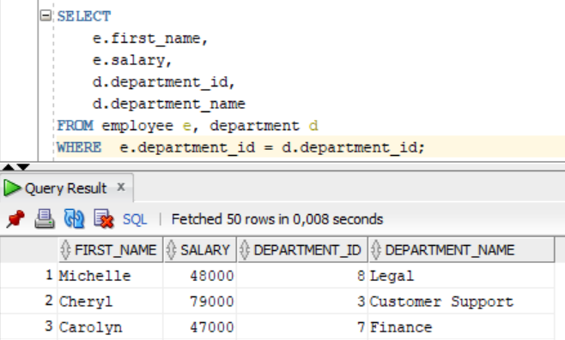

## JOIN

USING ⬄ WHERE e.department_id = d.department_id;

USING o’xshash ustunlar nomini kiritish uchun ishlatiladi.

USING ishlatilganda jadvallarga taxallus qo’yilsa xatolik chiqaradi.

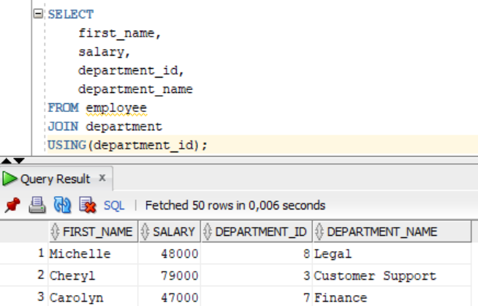

## JOINing Multiple Tables

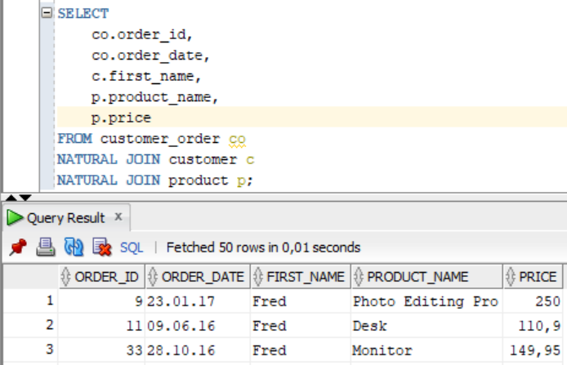

Bunga sinonim:

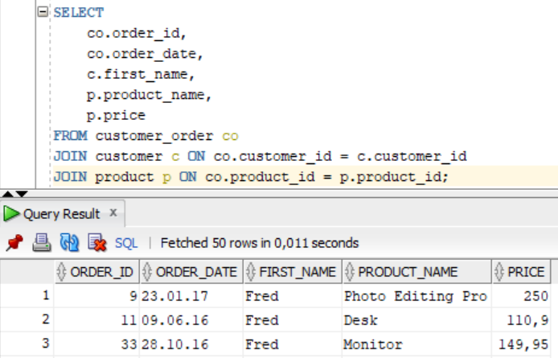

Yana bitta sinonim:

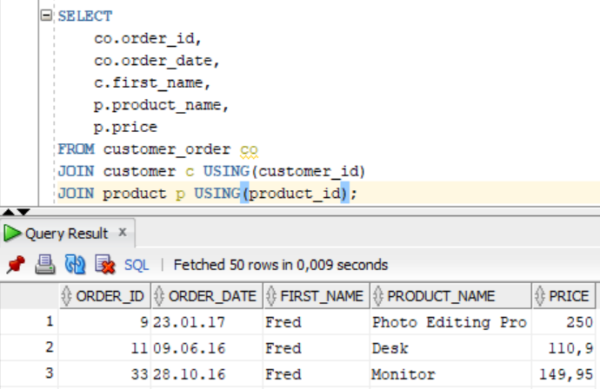

# Insert, Update, Delete

## DML Sentence

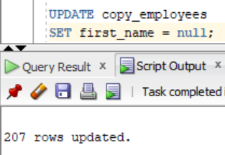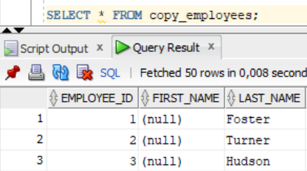

## Operator

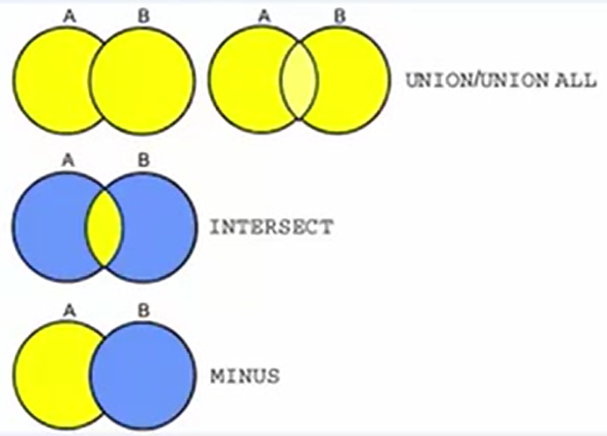

## Index

Indeks qatorlarni qidirishni tezlashtiradi.

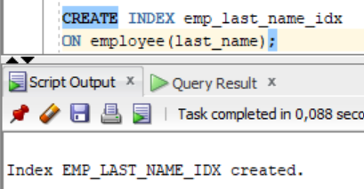

## Sequence

Sequence ⬄ Auto_increment

*Sequence*lar jadvallardan ajratilgan holda ishlaydi.

Bir nechta jadval uchun bitta ketma-ketlikdan foydalanishimiz mumkin.

CREATE SEQUENCE sequence_name

INCREMENT BY interval

START WITH first_number

MINVALUE min_value | NOMINVALUE

MAXVALUE max_value | NOMAXVALUE

CYCLE | NOCYCLE

CACHE cache_value | NOCACHE

ORDER | NOORDER;

Misol: 50 dan boshlanib, 25ga ortib boruvchi ketma-ketlik. Maksimal qiymati 100. CYCLE bo’lgani uchun 100 dan keyingi qiymat yana boshidagi qiymatga ya’ni 50ga qaytadi.

CREATE SEQUENCE id_seq

INCREMENT BY 25

START WITH 50

MINVALUE 50

MAXVALUE 100

CYCLE

CACHE 2;

Ketma-ketlikning keyingi qiymatini olish:

SELECT id_seq.NEXTVAL

FROM dual;

Ketma-ketlikning joriy qiymatini olish:

SELECT id_seq.CURRVAL

FROM dual;

Drop sequence:

DROP SEQUENCE sequence_name;

Ushbu SELECT bayonot id_seq.NEXTVAL qiymatni qayta-qayta ishlatadi:

SELECT id_seq.NEXTVAL

FROM dual

CONNECT BY level <= 5;

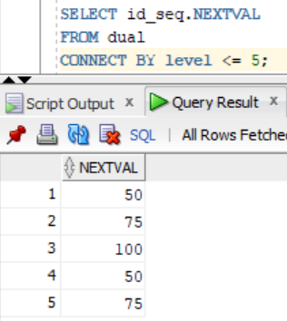

Sequence yaratildi:

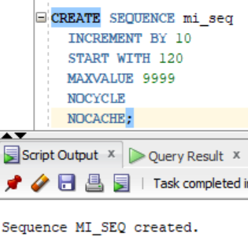

Jadval yaratildi:

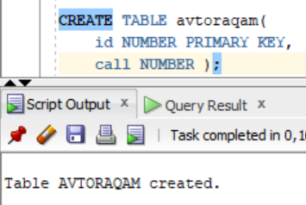

Jadvalga ma’lumotlar kiritildi:

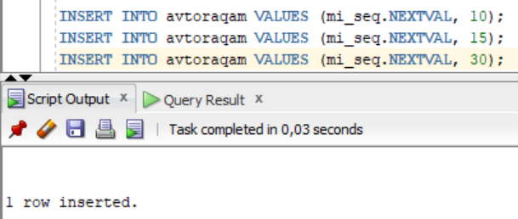

Sequenceni tekshiramiz:

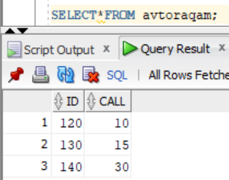

Hozirgi qiymatni aniqlaymiz:

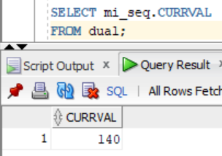

Eskemalar